Draaiboek workshop Radiotherapiegroep 11 juli 2017

Titel | Feedback in de medische vervolgopleiding en Begeleiden op Leervoorkeuren
Doelgroep | Opleiders, supervisoren medische vervolgopleiding Radiotherapie
Datum | 11 juli 2017
Waar | Radiotherapiegroep, Arnhem
Soort | Workshop
Duur | 120 minuten:  Van 8:45-10:45 uur
Kosten | nvt
Aantal deelnemers | 16
Uitvoerders | Anouk Straus (onderwijskundige)
Doel | Deelnemers/ Opleiders  - Kunnen benoemen waarom feedback geven belangrijk is binnen de medische vervolgopleiding  - Kunnen op een constructieve wijze feedback geven aan aios/klifio  - Kennen de theorie rondom feedback en past deze toe  - Hebben inzicht in de analyse en interpretatie van leervoorkeuren.  - Zijn bekend met de inzetmogelijkheden van leervoorkeuren voor het optimaliseren van het leertraject van de aios.  - Hebben geoefend met leervoorkeuren in gesprek met de aios/klifio rond IOP of voortgang.
Opzet | Feedback  - 5 minuten: Introductie Feedback  - 20 minuten: presentatie theorie feedback, recente inzichten dr. J.M.M. van de Ridder: Feedback in het klinische onderwijs  - 20 minuten: feedback in de dagelijkse praktijk  - 15 minuten: Afsluiting: Hoe nu verder? Wat is nodig? Wat heeft u nodig?  Begeleiden op Leervoorkeuren  Voorafgaand vullen de deelnemers het situgram in en nemen het rapport mee naar de workshop: http://tg.leerscan.nl/  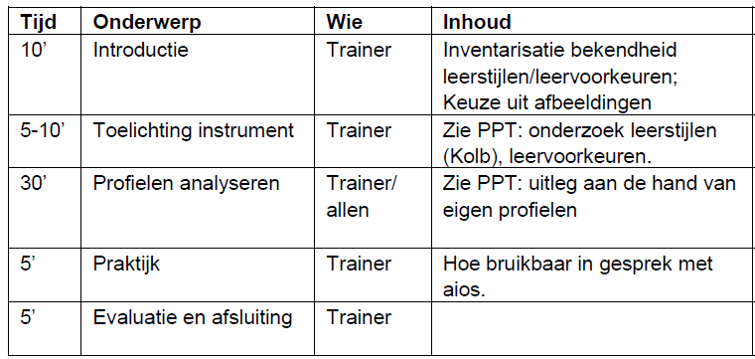
Middelen | PPT t.b.v. theorie  Proefschrift J.M.M. van de Ridder digitaal verspreiden  Laptop – beamer  KPB-formulier(en) radiotherapiegroep  Flip-overs en stiften  Situgram 1 voor mensen die huiswerk niet hebben gemaakt (10 exemplaren)  Situgram 2 voor mensen die huiswerk niet hebben gemaakt (10 exemplaren)  Kopie hoofdstuk Liefde voor leren ‘Leerstijlen’ (voor alle deelnemers)  HW leervoorkeuren Scorekaart (voor alle deelnemers)  HW leervoorkeuren artikel (voor alle deelnemers)

